空

间

后

方

交

会

报告文档

**一、程序优化性说明**

**1.交互界面说明**

**菜单栏：**

**文件：读取数据、保存结果**

**计算：迭代计算、精度评定**

图形用户界面, 应用程序, Word

AI 生成的内容可能不正确。

**2.程序运行过程说明**

**2.1 导入数据**

**点击读取数据，选择文件，点击打开**

图形用户界面, 应用程序

AI 生成的内容可能不正确。

确认参数，可手动修改

图形用户界面

AI 生成的内容可能不正确。

表格

AI 生成的内容可能不正确。

**2.2 计算过程**

**点击迭代计算**

图形用户界面, 文本, 应用程序

AI 生成的内容可能不正确。

点击精度评定

图形用户界面, 文本, 应用程序

AI 生成的内容可能不正确。

**2.3 计算结果保存**

**点击保存结果，结果保存在main.py相同目录下的result.txt文件**

图形用户界面

AI 生成的内容可能不正确。

**二、程序规范性说明**

**1.程序功能与结构设计说明**

**1.1 CPoint3d类：**用来保存物方点坐标

文本

AI 生成的内容可能不正确。

**1.2 CPointPair类：用来保存物方像方点对**

**一条数据对应一个控制点与一个像素坐标**

**文本

AI 生成的内容可能不正确。**

**1.3 CRotMat类：用来生成与保存旋转矩阵，输入姿态角以度为单位**

**文本

AI 生成的内容可能不正确。**

**1.4 CMatrix类：自定义矩阵类**

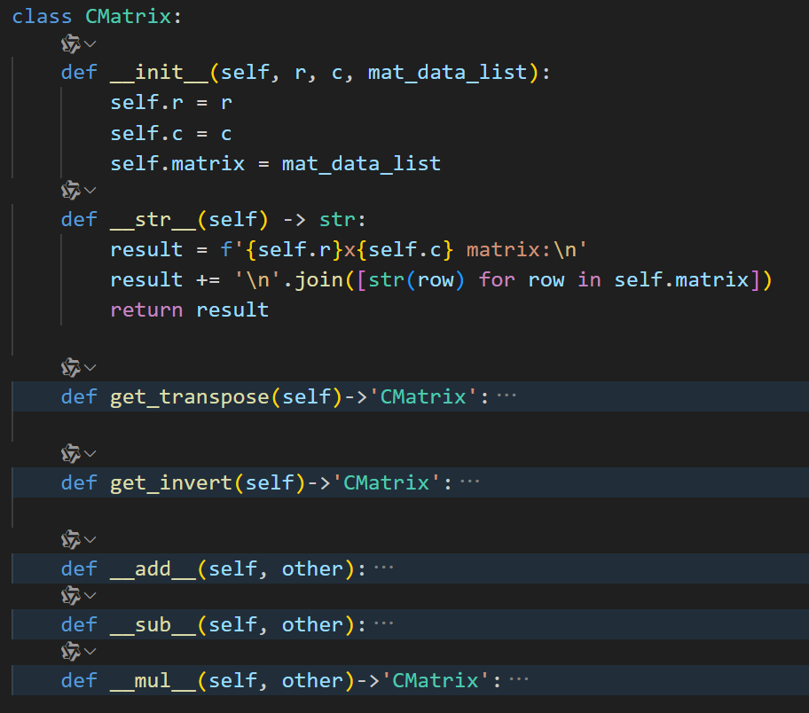

**2.核心算法源码**

**2.1 矩阵转置**

**文本

AI 生成的内容可能不正确。**

**2.2矩阵求逆**

**文本

AI 生成的内容可能不正确。**

**2.3 矩阵乘法**

**文本

AI 生成的内容可能不正确。**

**2.4 计算像方坐标近似值**

**文本

AI 生成的内容可能不正确。**

**2.4 迭代计算外方位元素**

**电脑屏幕截图

AI 生成的内容可能不正确。**

**文本

AI 生成的内容可能不正确。**

**文本

AI 生成的内容可能不正确。**